Activité riche
2ème cycle de l’élémentaire

La somme est 740

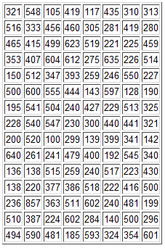

Matériel
Fiche reproductible 1
Crayon

Nombre de joueur : 2 (en collaboration)

Activité

Voici un petit jeu facile pour certains et moins facile pour d’autres qui demande de l'attention et de la concentration.
Examiner les nombres qui sont dans les cases du tableau de la Fiche reproductible 1. À chaque fois que vous en trouvez 2 dont la somme est 740, biffez-les.
À la fin, il devrait vous en rester seulement 2. Si vous placez ces deux nombres l'un à la suite de l'autre, vous obtiendrez une série de 6 chiffres. Reconnaissez-vous cette série de chiffres ?

Extension

Créer un tableau semblable avec une somme différente. Faire jouer deux amis.
(Voir Fiche reproductible 2)

Créer un tableau semblable avec une somme de plus de 1000. Fais jouer deux amis.

3e année
Le nombre
Résultat d’apprentissage général : Développer le sens du nombre
Résultat d’apprentissage spécifique
RAS 1. Énoncer la suite des nombres de 0 à 1 000 par ordre croissant et décroissant en comptant :
• par sauts de 5, 10, 100, à partir de n’importe quel nombre;
• par sauts de 3, à partir de multiples de 3;
• par sauts de 4, à partir de multiples de 4;
• par sauts de 25, à partir de multiples de 25.
[C, CE, L]

4e année
Le nombre
Résultat d’apprentissage général : Développer le sens du nombre
Résultat d’apprentissage spécifique
RAS 1. Représenter et décrire les nombres entiers positifs jusqu’à 10 000, de façon imagée et symbolique.
[C, L, V]

Mathématiques M-9 – Programme d’études de l’Alberta
©Alberta Education, Canada, 2007

Fiche reproductible 1

La somme est 740

Fiche reproductible 2 -
La somme est _____

